***Indicação: 59/2023 - GVRDG***

EXMO. SR. PRESIDENTE DA CÂMARA MUNICIPAL DE SUMARÉ

Indico ao Exmo. Senhor Prefeito Municipal, junto ao departamento competente, no sentido de realizar serviços limpeza e revitalização em via pública localizado na Rua Lamartine Babo, em frente ao número 173, bairro Jardim Versalhes em Sumaré - SP.

**Justificativa:** Tal indicação se justifica em razão do mato está muito alto entre a rua e a guia, atrapalhando o deslocamento de carros e pedestres.

Sala de Sessões, 01 de agosoto de 2023

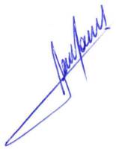

**RODRIGO DORIVAL GOMES**

Vereador

Cidadania

Rua Lamartine Babo, em frente ao número 173, bairro Jardim Versalhes em Sumaré – SP

